Bonjour Quentin,
je vais suivre les mêmes étapes que toi ; voici une image du haut de la feuille "Visu" :
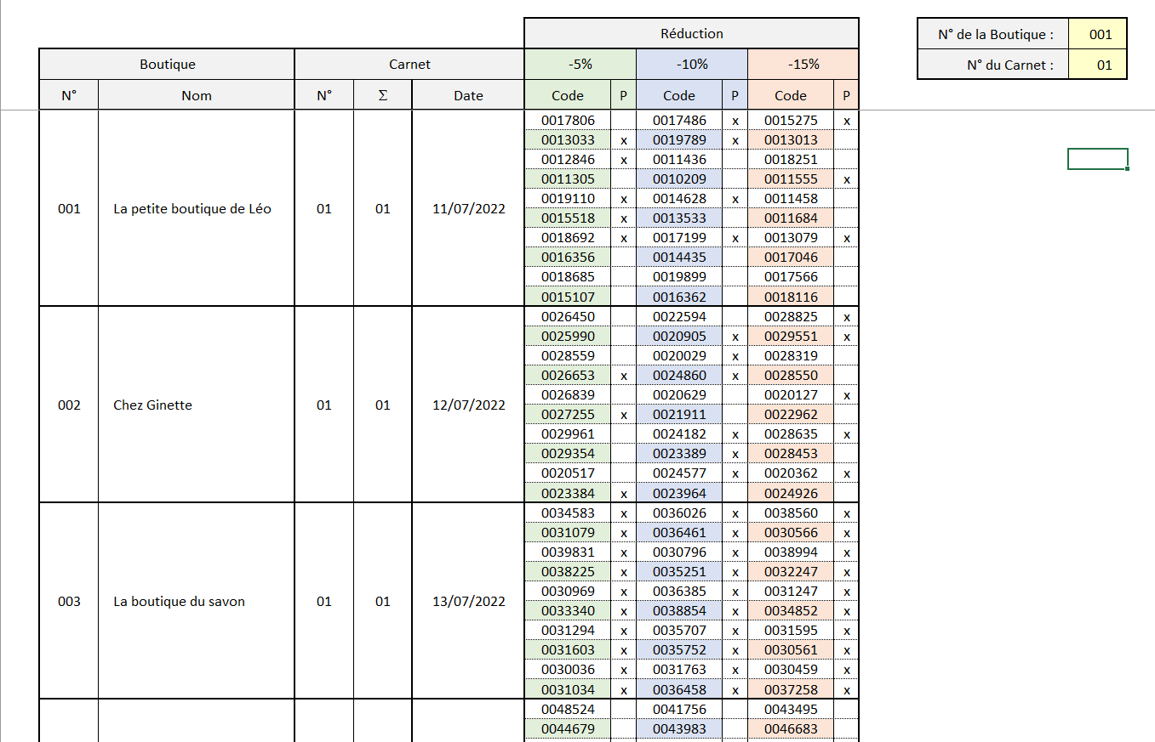
la boutique 001 est tout en haut de page ; en Q2, il y a 001 ; j'ai préalablement sélectionné une autre cellule que Q2, par exemple Q7, cela uniquement pour sélectionner ensuite Q2.
donc comme toi, je clique sur Q2 ⇒ Q2 devient la cellule active ; c'est normal, et il n'y a pas d'autre changement ; c'est normal aussi.
en Q2, je saisis 3 et j'appuie sur la touche Entrée pour valider ⇒ il y a 003 en Q2, et du premier coup, ça a bien mis la boutique n° 003 tout en haut de page : voir 2ème image en page suivante.
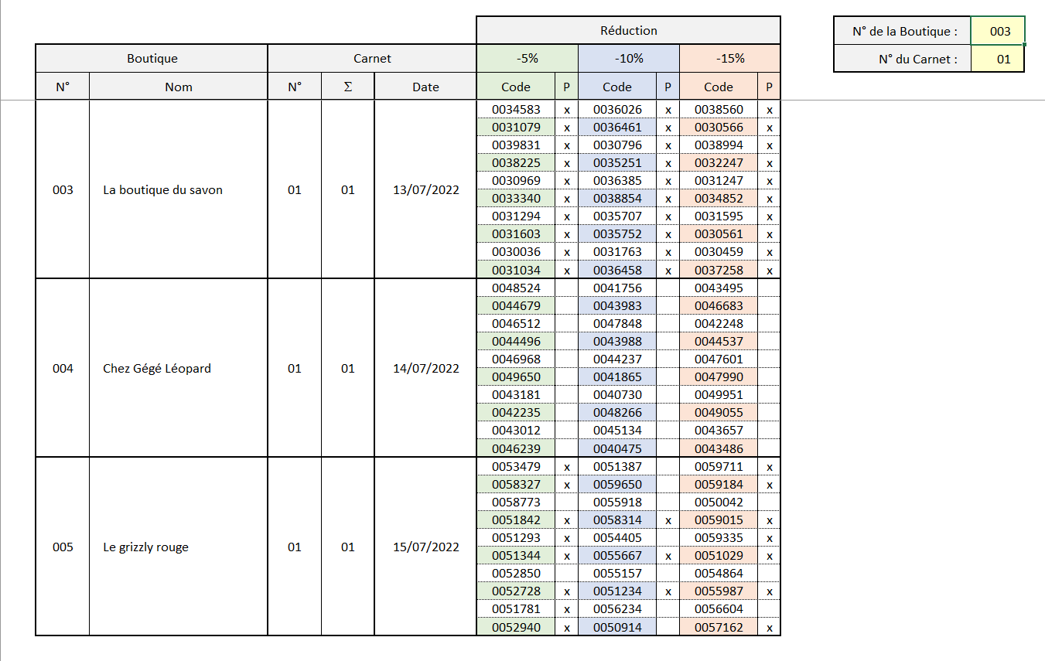
si ça ne fait pas ça, c'est pour une de ces 2 raisons (ou les 2 en même temps) :
A) il n'y a pas de code VBA pour la feuille "Visu" ; mais si tu es dans le fichier que j'ai joint, il n'y a pas de raison qu'il n'y en n'ait pas ; ou alors, c'est que tu as supprimé ce code VBA par erreur ! si tu es dans ton fichier réel, tu n'as pas dû mettre le code VBA de la feuille "Visu" ! il doit y avoir ce qui est sur l'image ci-dessous (je montre seulement le début du code, car il est très long : 81 lignes).
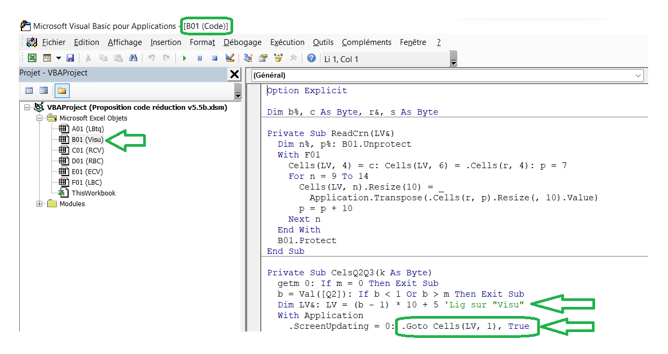
côté droit, c'est l'instruction .Goto pointée par la 2ème flèche verte qui positionne tout en haut de page la boutique dont tu saisis le n° en Q2.
B) les événements Excel sont désactivés ! dans ce cas, tu dois les réactiver ! pour faire cela, fais Alt i m pour insérer un nouveau module standard ⇒ ça crée un nouveau module standard, dont tu vois la page de code vierge côté droit ; sur cette page de code, fais un copier / coller de cette très courte sub :
Sub Réactiv()
Application.EnableEvents = True
End Sub
tu dois voir ceci :
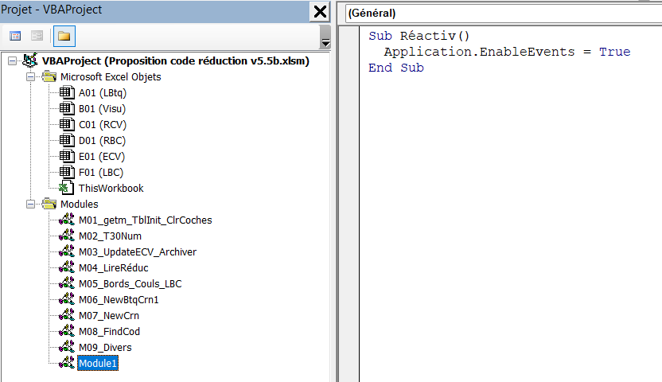
fais Alt F11 pour retourner sur Excel ; fais Alt F8 ⇒ fenêtre "Macro" ; dans la liste des macros, sélectionne la sub Réactiv (tu la vois en bas, juste sous PTFC) ; en haut à droite, clique sur le bouton "Exécuter" ; tu ne vois aucun changement ; c'est normal, mais c'est OK : la macro a quand même fait son travail : les événements Excel sont bien activés. essaye ces différentes manips :
* saisis 4 en Q2 ⇒ boutique 004 tout en haut de page (du premier coup !)
* saisis 3 en Q2 ⇒ boutique 003 tout en haut de page (du premier coup !)
* saisis 2 en Q2 ⇒ boutique 002 tout en haut de page (du premier coup !)
* saisis 1 en Q2 ⇒ boutique 001 tout en haut de page (du premier coup !)
* saisis 5 en Q2 ⇒ boutique 005 tout en haut de page (du premier coup !)
si ça n'a toujours pas marché : a) peut-être que ta touche Entrée fonctionne mal ? sur le PC portable de ma voisine, la touche A fonctionne mal et il faut appuyer bien fort dessus pour qu'une lettre a ou A s'affiche sur l'écran ! (ça peut arriver sur des vieux ordis dont le clavier est fatigué) ; b) pour une raison inconnue, ton Mac est allergique à mon code VBA ! ; c) va dans une église, allume un cierge, et fais 3 "Ave Maria". ; d) ton Mac est maudit, et tu dois l'exorciser ! tu peux faire c) et aussi d) : c'est pas incompatible !
rhodo

